Pracovný list: CHEMICKÉ REAKCIE II – redoxné reakcie

1. Uskutočnite chemické reakcie zinku s roztokom kyseliny chlorovodíkovej a s roztokom síranu meďnatého.

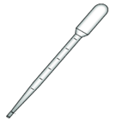***Pomôcky:*** 3 ks kadička (250 cm3), 3 ks plastová pipeta (1 ml), kus látky, lesklý euroobal, čierna fixka

***Chemikálie:*** zriedený roztok HCl, zriedený roztok CuSO4, Zn (granulovaný, 2 ks), destilovaná voda

***Postup práce:***

1. Vložte prvú stranu pracovného lista do lesklého euroobalu.
2. Vyskúšajte si prácu s plastovou pipetou tak, že do nej natiahnite destilovanú vodu a vytlačte pár kvapiek na prázdne miesto. Potom nanesenú vodu zotrite kusom látky.
3. Označte čiernou fixkou prvú plastovú pipetu písmenom **K** (kyselina) a druhú plastovú pipetu písmenom **S** (síran).
4. Položte v obrázku 1 na každé prázdne miesto granulku zinku.
5. Natiahnite do **plastovej pipety K** roztok kyseliny chlorovodíkovej a vytlačte 5 kvapiek roztoku na granulku zinku. Potom odložte bokom plastovú pipetu so zvyšným roztokom.
6. Natiahnite do **plastovej pipety S** roztok síranu meďnatého a vytlačte 5 kvapiek roztoku na granulku zinku. Potom odložte bokom plastovú pipetu so zvyšným roztokom.
7. Pozorujte priebeh chemických reakcií asi 5 minút.
8. Navlhčite kus látky destilovanou vodou a zotrite pracovnú plochu.
9. Nevyhadzujte zinok do odtoku v umývadle!
10. Prepláchnite plastové pipety destilovanou vodou.
11. Vyberte prvú stranu pracovného lista z euroobalu a pokračujte v úlohe 2. **Dbajte o bezpečnosť počas práce!**

|  |  |  |
| --- | --- | --- |
|  | **Roztok HCl** | **Roztok CuSO4** |
| **Zn** |  |  |

1. Schéma na pozorovanie
2. Napíšte, čo ste pozorovali po pridaní roztoku kyseliny chlorovodíkovej/síranu meďnatého na granulku zinku (počas asi 5 minút).
3. Oboznámte sa so schémou chemickej reakcie.
4. Doplňte vzorce reaktantov a produktov v chemickej rovnici reakcie.
5. Vyznačte v chemickej rovnici reakcie oxidačné čísla atómov/molekúl prvkov.
6. Ak pri chemickej reakcii nastáva zmena oxidačných čísel atómov prvkov, reakcia je redoxná. Zistite, či chemická reakcia je redoxná. Svoju odpoveď zakrúžkujte.
7. Doplňte schémy čiastkových reakcií (počet odovzdaných alebo prijatých elektrónov).
8. Pomenujte čiastkové reakcie.
9. Doplňte stechiometrické koeficienty v chemickej rovnici.

**Chemická reakcia 1:**

Pozorovanie chemickej reakcie 1:

...............................................................................................................................................................................................................................................................................................................................................................................................................................................................................................................................................................................................................

Schéma chemickej reakcie 1: zinok + kyselina chlorovodíková → chlorid zinočnatý + vodík

Chemická rovnica 1:

**REDOXNÁ REAKCIA**

**áno / nie**

+ → +

Čiastkové reakcie:

Zn0 .......... → ZnII

2 HI .......... → H20

**Chemická reakcia 2:**

Pozorovanie chemickej reakcie 2:

...............................................................................................................................................................................................................................................................................................................................................................................................................................................................................................................................................................................................................

Schéma chemickej reakcie 2: zinok + síran meďnatý → síran zinočnatý + meď

Chemická rovnica 2:

**REDOXNÁ REAKCIA**

**áno / nie**

+ → +

Čiastkové reakcie:

Zn0 .......... → ZnII

CuII .......... → Cu0

1. Doplňte nasledujúce tvrdenia.

Oxidačné číslo atómu sa píše rímskou číslicou za značku prvku vpravo ............... . Oxidačné číslo atómov prvkov (Al, C, Cu, Fe, ...) alebo molekúl prvkov (H2, O2, Cl2, S8, P4, ...) je vždy ............... . Oxidácia je dej, pri ktorom sa ........................ oxidačné číslo atómov prvkov. Pri oxidácii atóm prvku ............................. jeden alebo viac elektrónov. Redukcia je dej, pri ktorom sa .......................... oxidačné číslo atómov prvkov. Pri redukcii atóm prvku ....................... jeden alebo viac elektrónov. Počet odovzdaných a prijatých elektrónov v obidvoch čiastkových reakciách musí byť ............................ . Oxidácia a ........................ prebiehajú vždy súčasne. Chemická reakcia, pri ktorej nastáva zmena oxidačných čísel atómov prvkov sa nazýva .......................... reakcia.

1. Diskutujte s učiteľom a spolužiakmi o redoxných reakciách, ktoré sú zobrazené na obrázku.

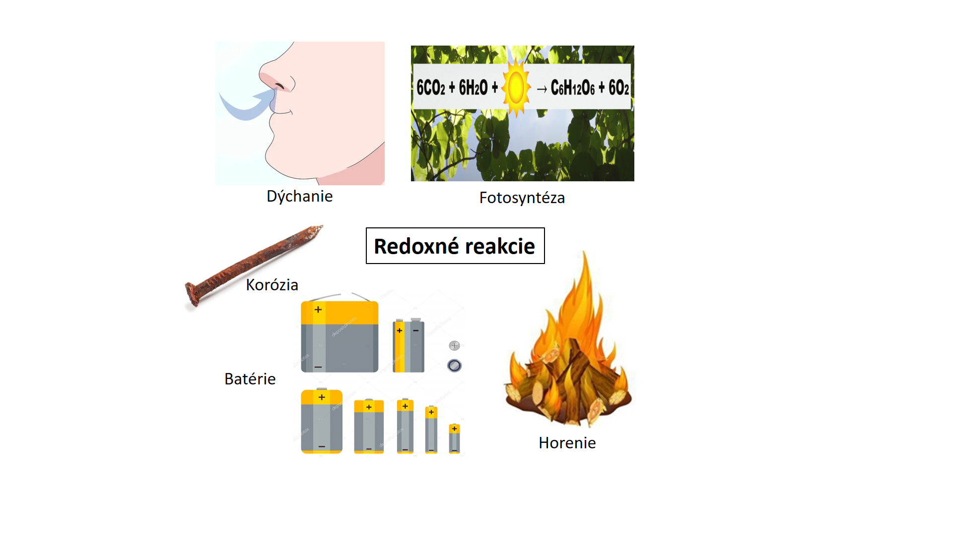

1. Doplňte do pojmovej mapy nasledujúce pojmy: oxidácia, redukcia, elektróny, oxidačné číslo, redukovadlo a oxidovadlo .

